Thrift

## 安装thrift (【Apache Thrift】windows下thrift的安装(一))

<https://blog.csdn.net/liulongling/article/details/51886626?utm_medium=distribute.pc_relevant.none-task-blog-BlogCommendFromMachineLearnPai2-1.control&depth_1-utm_source=distribute.pc_relevant.none-task-blog-BlogCommendFromMachineLearnPai2-1.control>

## 下载地址：

* thrift-0.10.0.tar.gz 下载地址：[http://archive.apache.org/dist/thrift/](http://archive.apache.org/dist/thrift/0.9.3/)0.10.0[/](http://archive.apache.org/dist/thrift/0.9.3/)
* thrift-0.10.0/.exe   下载地址：<http://archive.apache.org/dist/thrift/0.10.0/>

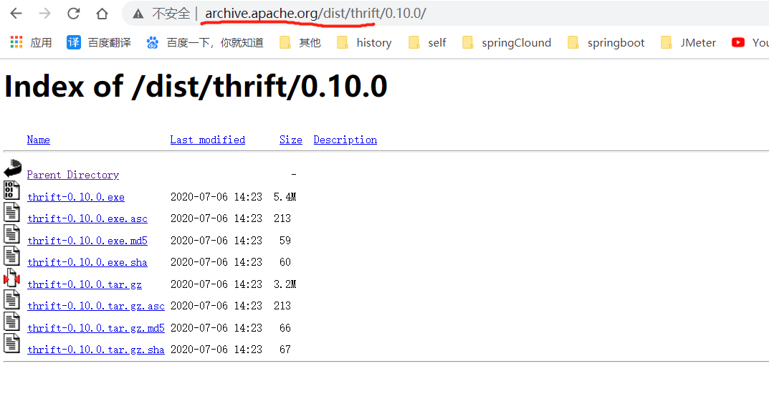

## 本地安装

1.在C盘新建一个thrift文件夹，将下载的thrift-0.10.1.exe重新命名为thrift.exe后放到Thrift文件夹下

2.配置环境变量,如图

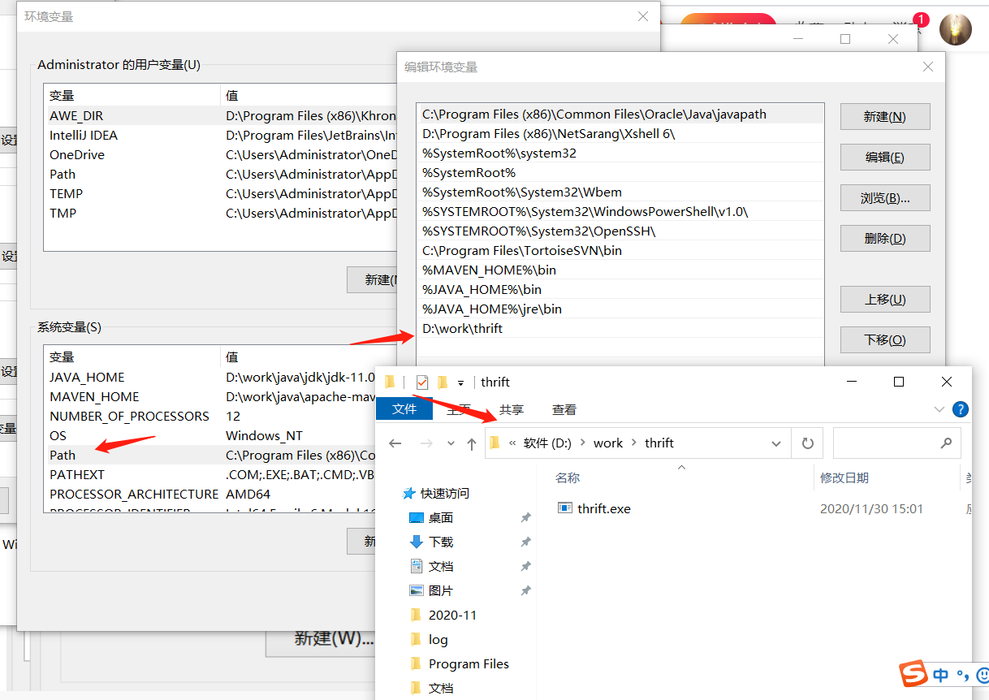

3.Ctrl+R输入cmd打开DOS窗口，在窗口输入“thrift -version”

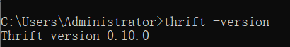

## 生成代码

thrift --gen java Hello.thrift

c++ cpp

js

## 实现

<https://blog.csdn.net/Leezh0808/article/details/77734085>

## 基本类型

bool：布尔值，true 或 false，对应 Java 的 boolean

byte：8 位有符号整数，对应 Java 的 byte

i16：16 位有符号整数，对应 Java 的 short

i32：32 位有符号整数，对应 Java 的 int

i64：64 位有符号整数，对应 Java 的 long

double：64 位浮点数，对应 Java 的 double

string：未知编码文本或二进制字符串，对应 Java 的 String

结构体类型：

struct：定义公共的对象，类似于 C 语言中的结构体定义，在 Java 中是一个 JavaBean

容器类型：

list：对应 Java 的 ArrayList

set：对应 Java 的 HashSet

map：对应 Java 的 HashMap

异常类型：

exception：对应 Java 的 Exception

服务类型：

service：对应服务的类

https://www.jianshu.com/p/047f9a5385df